7/20 강의노트

모델 최초 생성시에 층을 바로 추가 가능, name 매개변수로 모델이나 각 층의 이름 지정 가능

기존에 활성화함수는 시그모이드가 많이 쓰였으나 0~1인 특성상 수가 크더라도 출력값이나 기울기가 너무 작아져서 층이 누적될수록 기울기의 손실이 심함

시그모이드의 대체로 음수는 0, 양수는 그대로 출력하는 렐루함수가 사용됨, 계산이 단순하여 속도가 매우 빨라지고 기울기 손실도 없음

렐루 함수도 완전하지는 않기 때문에 대체할 활성화 함수도 개발 중

2차원 이상의 1차원 데이터로 변환하기 위한 평탄화 층(Flatten)의 기능도 있음

단순한 데이터 전처리 과정을 층으로 구현한 것이기 때문에 인공 신경망의 깊이에 관여하지는 않음

Flatten 함수의 경우 데이터의 가공만 수행하므로 패러미터는 0개, 위 summary 정보를 이용할 경우 입력값이 어떤 형식으로 되어 있는지 확인이 가능하다는 장점이 있음

경사하강법 알고리즘은 여러가지가 있어, 각각의 알고리즘을 옵티마이저라고 함

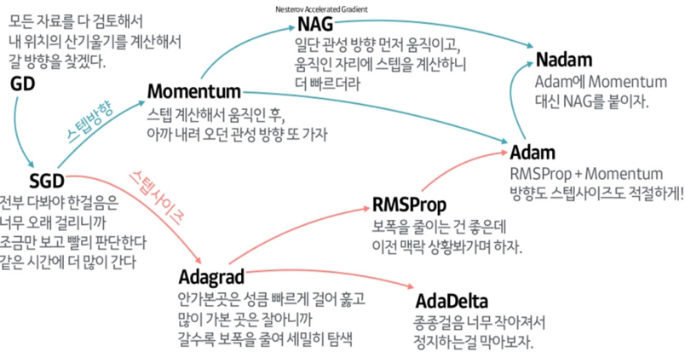

에포크가 반복될수록 훈련 데이터에 대한 정확도만 늘고 검증데이터에 대한 정확도와 손실이 열화되어 과대적합 발생